Проект решения
Вносит: глава муниципального округа Пресненский
Юмалин Д.П.
Дата: 09 января 2023 года
25.01.2023 №06.07.068

О проекте решения Совета депутатов муниципального округа Пресненский «Об официальных символах (гербе и флаге) муниципального округа Пресненский в городе Москве»

Руководствуясь ст.9 Федерального закона Российской Федерации от 06.10.2003 №131-ФЗ «Об общих принципах организации местного самоуправления в Российской Федерации», ст.7 Закона города Москвы от 06.11.2002 №56 «Об организации местного самоуправления в городе Москве», ст.13 и ст.16 Закона города Москвы от 11.06.2003 №40 «О государственной и муниципальной символике в городе Москве» и ст.2 Устава муниципального округа Пресненский,

Совет депутатов решил:
- Одобрить проект решения Совета депутатов муниципального округа Пресненский «Об официальных символах (гербе и флаге) муниципального округа Пресненский в городе Москве» согласно Приложению к настоящему решению.
- Главе муниципального округа Пресненский Д.П. Юмалину представить проект решения Совета депутатов муниципального округа Пресненский «Об официальных символах (гербе и флаге) муниципального округа Пресненский в городе Москве», указанный в пункте 1 настоящего решения, в Геральдический совет города Москвы.

Глава муниципального округа Пресненский | Д.П. Юмалин

Приложение
к решению Совета депутатов муниципального округа Пресненский от 25.01.2023 №06.07.068

Проект Решения

___ . ___ 2023 года №__________

Об официальных символах (гербе и флаге) муниципального округа Пресненский в городе Москве

В соответствии с федеральными нормативными правовыми актами и правовыми актами города Москвы, регулирующими правоотношения в сфере геральдики, руководствуясь Уставом муниципального округа Пресненский,

Совет депутатов решил:
- Установить герб и флаг муниципального округа Пресненский в городе Москве (далее – муниципальный округ Пресненский) в качестве официальных символов муниципального округа Пресненский.
- Считать официальными символами муниципального округа Пресненский герб и флаг внутригородского муниципального образования Пресненское в городе Москве (далее – муниципальное образование Пресненское), установленные решением муниципального Собрания внутригородского муниципального образования Пресненское от 17 февраля 2005 года № 15/8/111-МС «Об утверждении официальных символов муниципального образования Пресненское».
- Утвердить:
  - Положение о гербе муниципального округа Пресненский в городе Москве (Приложение 1).
  - Положение о флаге муниципального округа Пресненский в городе Москве (Приложение 2).
- Направить два экземпляра настоящего решения в Геральдический совет города Москвы для регистрации герба и флага муниципального округа Пресненский в Государственном геральдическом регистре Российской Федерации, а также в Геральдическом реестре города Москвы.
- Признать утратившим силу решение муниципального Собрания внутригородского муниципального образования Пресненское от 17 февраля 2005 года № 15/8/111-МС «Об утверждении официальных символов муниципального образования Пресненское».
- Опубликовать настоящее решение в бюллетене «Московский муниципальный вестник» и на официальном сайте муниципального округа Пресненский.
- Настоящее решение вступает в силу со дня его официального опубликования.
- Контроль за исполнением настоящего решения возложить на главу муниципального округа Пресненский Д.П. Юмалина.

Глава муниципального округа Пресненский | Д.П. Юмалин

Приложение 1
к решению Совета депутатов муниципального округа Пресненский от 25.01.2023 №06.07.068

Положение о гербе
муниципального округа Пресненский в городе Москве

Положение о гербе муниципального округа Пресненский в городе Москве (далее – Положение) устанавливает герб муниципального округа Пресненский в городе Москве (далее – муниципальный округ Пресненский), его геральдическое описание и обоснование символики (семантику), а также порядок его воспроизведения и использования.

1. Общие положения
1.1. Герб муниципального округа Пресненский является официальным символом муниципального округа Пресненский.
1.2. Герб муниципального округа Пресненский отражает исторические, культурные, национальные и иные местные традиции и особенности.
1.3. Герб муниципального округа Пресненский подлежит государственной регистрации в порядке, установленном федеральным законодательством и законодательством города Москвы.

2. Геральдическое описание и обоснование символики (семантика) герба муниципального округа Пресненский
2.1. Геральдическое описание герба муниципального округа Пресненский:
«В червленом поле с золотыми широкими краями – серебряный факел с золотым пламенем в столб».
2.2. Обоснование символики (семантика) герба муниципального округа Пресненский.
Одним из наиболее ярких событий в истории Пресненского района была революция 1905 – 1907 года, когда Пресня стала главным центром Декабрьского вооруженного восстания. Именно в память об этих событиях в 1920 году район был переименован в Краснопресненский. Это название сохранялось вплоть до 1991 года. Серебряный факел с золотым пламенем в красном поле напоминает об этих событиях – пылающий факел является одним из символов борьбы за свободу.
Символика факела многозначна. Факел также является традиционным символом разума, знания, просвещения, а также творчества и в этом качестве он указывает на наличие на территории муниципального образования большого количества учебных заведений, учреждений культуры, крупнейшего выставочного комплекса.
Червленое поле с золотыми краями символизирует устойчивость, стабильность и в гербе муниципального округа образно говорят о многовековой истории Пресни, постоянном развитии района.
Использованные цвета дополняют символику герба:
Золото – символ богатства, стабильности, уважения, интеллекта.
Серебро – символ чистоты, совершенства, мира и взаимопонимания.
Червленый (красный) цвет – символ труда, мужества, жизнеутверждающей силы, красоты и праздника.

3. Порядок воспроизведения герба муниципального округа Пресненский
3.1. Герб муниципального округа Пресненский может воспроизводиться:
- в многоцветном варианте (приложение 1);
- в одноцветном контурном варианте (приложение 2);
- в одноцветном контурном варианте с условной штриховкой для обозначения цветов герба (приложение 3).
Рисунки герба, приведенные в приложениях 1-3, являются неотъемлемой частью настоящего Положения.
3.2. Варианты герба муниципального округа Пресненский, указанные в пункте 3.1 настоящего Положения, равно допустимы.
3.3. Воспроизведение герба муниципального округа Пресненский, независимо от его размеров и техники исполнения, должно точно соответствовать геральдическому описанию, приведенному в пункте 2.1 настоящего Положения.

4. Порядок размещения герба муниципального округа Пресненский
4.1. Порядок размещения Государственного герба Российской Федерации, герба города Москвы, герба муниципального округа Пресненский и иных геральдических знаков производится в соответствии с федеральным законодательством и законодательством города Москвы, регулирующими правоотношения в сфере геральдики.
4.2. При одновременном размещении герба города Москвы (1) и герба муниципального округа Пресненский (2), герб муниципального округа Пресненский располагается правее (расположение гербов по схеме 1–2).
4.3. При одновременном размещении Государственного герба Российской Федерации (1), герба города Москвы (2) и герба муниципального округа Пресненский (3), Государственный герб Российской Федерации размещается в центре. Слева от Государственного герба Российской Федерации располагается герб города Москвы, справа от Государственного герба Российской Федерации располагается герб муниципального округа Пресненский (размещение гербов по схеме 2-1-3).
4.4. При одновременном размещении чётного числа гербов (например, 6-ти), гербы располагаются по схеме 5–3–1–2–4–6, где 1 – Государственный герб Российской Федерации, 2 – герб города Москвы, 3 – герб муниципального округа Пресненский. Далее, поочерёдно в алфавитном порядке справа и слева, располагаются гербы иных муниципальных образований, эмблемы, геральдические знаки общественных объединений, предприятий, учреждений или организаций.
4.5. При одновременном размещении нечётного числа гербов (например, 5-ти), гербы располагаются по схеме 4–2–1–3–5, где 1 – Государственный герб Российской Федерации, 2 – герб города Москвы, 3 – герб муниципального округа Пресненский. Далее, поочерёдно в алфавитном порядке слева и справа, располагаются гербы иных муниципальных образований, эмблемы, геральдические знаки общественных объединений, предприятий, учреждений или организаций.
4.6. Расположение гербов, установленное в пунктах 4.2–4.5 настоящего Положения, указано «от зрителя».
4.7. При одновременном размещении гербов, указанных в пунктах 4.2–4.5 настоящего Положения, размер герба муниципального округа Пресненский не может превышать размеры Государственного герба Российской Федерации, герба города Москвы.
4.8. При одновременном размещении гербов, указанных в пунктах 4.2–4.5 настоящего Положения, высота размещения герба муниципального округа Пресненский не может превышать высоту размещения Государственного герба Российской Федерации, герба города Москвы.
4.9. При одновременном размещении гербов, указанных в пунктах 4.2–4.5 настоящего Положения, они должны быть выполнены в единой (ом) технике (стиле) исполнения.
4.10. При проведении на территории муниципального округа Пресненский официальных мероприятий размещение Государственного герба Российской Федерации, герба города Москвы, герба муниципального округа Пресненский, гербовых эмблем административных округов города Москвы и иных геральдических знаков в обязательном порядке требует согласования с Геральдическим советом города Москвы.

5. Порядок использования герба муниципального округа Пресненский
5.1. Герб муниципального округа Пресненский в многоцветном варианте размещается:
1) на вывесках, фасадах зданий органов местного самоуправления муниципального округа Пресненский;
2) в залах заседаний органов местного самоуправления муниципального округа Пресненский;
3) в кабинете главы муниципального округа Пресненский;
4) на официальных сайтах органов местного самоуправления муниципального округа Пресненский в информационно-телекоммуникационной сети "Интернет".
5.2. Герб муниципального округа Пресненский используется на бланках:
1) главы муниципального округа Пресненский;
2) Совета депутатов муниципального округа Пресненский;
3) депутатов Совета депутатов муниципального округа Пресненский;
4) администрации муниципального округа Пресненский;
5) удостоверений к знакам отличия муниципального округа Пресненский, установленных муниципальными правовыми актами.
5.3. Герб муниципального округа Пресненский в многоцветном варианте используется при проведении:
1) протокольных мероприятий;
2) торжественных мероприятий, церемоний с участием должностных лиц государственных органов города Москвы, главы муниципального округа Пресненский, официальных представителей муниципального округа Пресненский;
3) иных официальных мероприятий.
5.4. Герб муниципального округа Пресненский в многоцветном варианте может размещаться (помещаться):
1) в кабинетах сотрудников администрации муниципального округа Пресненский;
2) на стелах, указателях, знаках, обозначающих границу муниципального округа Пресненский при въезде и выезде с территории муниципального округа Пресненский.
5.5. Герб муниципального округа Пресненский может изображаться:
1) на знаках отличия, установленных решениями Совета депутатов муниципального округа Пресненский;
2) на официальных периодических печатных изданиях, учредителями которых являются органы местного самоуправления муниципального округа Пресненский;
3) на конвертах, открытках, приглашениях, календарях, а также на представительской продукции (значки, вымпелы, буклеты и иная продукция) органов местного самоуправления муниципального округа Пресненский.
5.6. Герб муниципального округа Пресненский может быть использован в качестве геральдической основы для разработки знаков различия, знаков отличия муниципального округа Пресненский.
5.7. Герб муниципального округа Пресненский в одноцветном контурном варианте помещается на гербовых печатях органов местного самоуправления муниципального округа Пресненский.
5.8. Использование герба муниципального округа Пресненский или его воспроизведение в случаях, не предусмотренных пунктами 5.1–5.7 настоящего Положения, является неофициальным использованием герба муниципального округа Пресненский.
5.9. Использование герба муниципального округа Пресненский в случаях, не предусмотренных пунктами 5.1–5.7 настоящего Положения, осуществляется по согласованию с органами местного самоуправления муниципального округа Пресненский, в порядке, установленном Советом депутатов муниципального округа Пресненский.
5.10. Порядок изготовления, хранения и уничтожения изображения герба, а также бланков, печатей и иных носителей изображения герба муниципального округа Пресненский устанавливается решением Совета депутатов муниципального округа Пресненский.
6. Контроль и ответственность за нарушение настоящего Положения
6.1. Контроль за соблюдением настоящего Положения осуществляет администрация муниципального округа Пресненский.
6.2. Нарушение норм, установленных настоящим Положением, влечет за собой ответственность в соответствии с законодательством города Москвы.
6.3. Нарушениями порядка воспроизведения и использования герба муниципального округа Пресненский являются:
1) использование герба в качестве основы гербов и флагов общественных объединений, учреждений, организаций, независимо от их организационно-правовой формы;
2) использование герба в качестве средства визуальной идентификации и рекламы товаров, работ и услуг, если реклама этих товаров, работ и услуг запрещена или ограничена в соответствии с федеральным законодательством и законодательством города Москвы;
3) использование герба или его воспроизведение с нарушением порядка воспроизведения, размещения и использования герба, установленных настоящим Положением;
4) воспроизведение герба, несоответствующее установленному в пункте 2.1 геральдическому описанию герба настоящего Положения;
5) воспроизведение герба с искажениями, не являющимися допустимыми геральдическими интерпретациями;
6) надругательство над гербом, в том числе путем нанесения надписей, рисунков оскорбительного содержания, использования в оскорбляющем нравственность качестве;
7) умышленное повреждение герба.
6.4. Производство по делам об административных правонарушениях, предусмотренных пунктом 6.3, осуществляется в порядке, установленном главой 14 Закона города Москвы от 21 ноября 2007 года № 45 «Кодекс города Москвы об административных правонарушениях».

7. Заключительные положения
7.1. Внесение в композицию герба муниципального округа Пресненский каких-либо изменений допустимо в соответствии с федеральным законодательством и законодательством города Москвы, регулирующими правоотношения в сфере геральдики.
7.2. Права на использование герба муниципального округа Пресненский, с момента установления его Советом депутатов муниципального округа Пресненский в качестве официального символа муниципального округа Пресненский, принадлежат органам местного самоуправления муниципального округа Пресненский.
7.3. Герб муниципального округа Пресненский, с момента установления его Советом депутатов муниципального округа Пресненский в качестве официального символа муниципального округа Пресненский, согласно пункту 2 части 6 статьи 1259 части 4 Гражданского кодекса Российской Федерации авторским правом не охраняется.
7.4. Настоящее Положение хранится в установленном порядке на бумажном и электронном носителе и доступно для ознакомления всем заинтересованным лицам.

Приложение 1
к Положению о гербе муниципального округа Пресненский в городе Москве

Многоцветный рисунок герба
муниципального округа Пресненский в городе Москве
(гербовый щит)

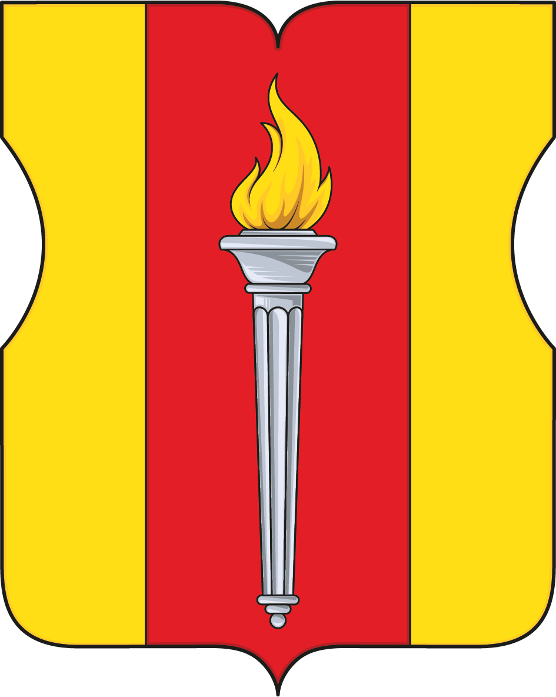

Приложение 2
к Положению о гербе муниципального округа Пресненский в городе Москве

Одноцветный контурный рисунок герба
муниципального округа Пресненский в городе Москве
(гербовый щит)

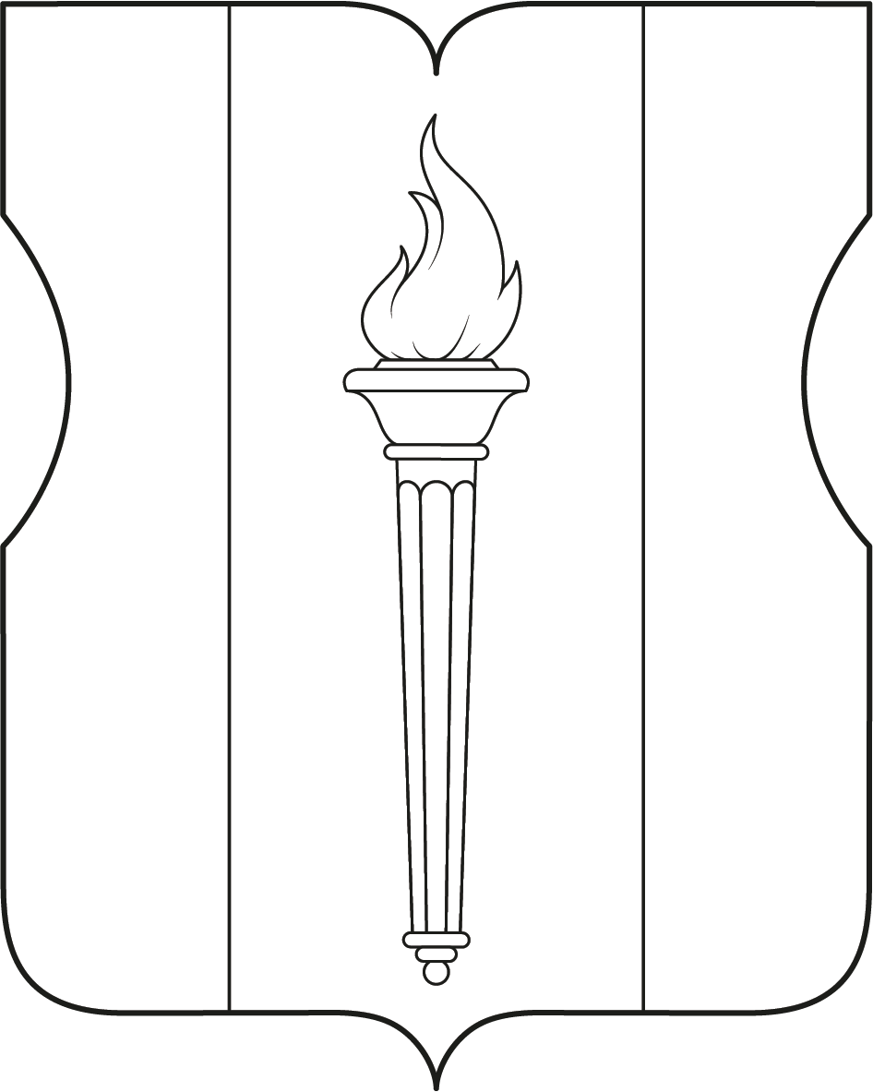

Приложение 3
к Положению о гербе муниципального округа Пресненский в городе Москве

Одноцветный контурный рисунок с условной штриховкой
для обозначения цветов герба
муниципального округа Пресненский в городе Москве
(гербовый щит)

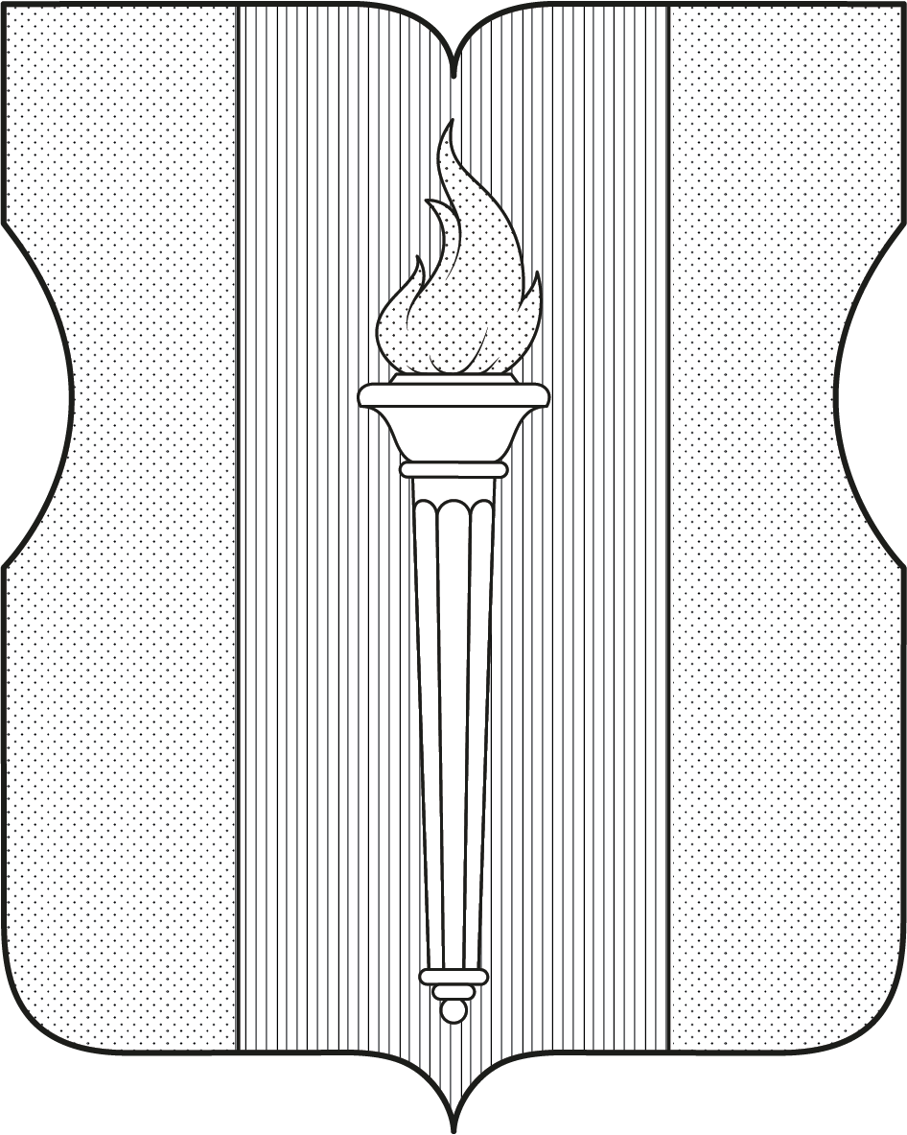

Приложение 2
к решению Совета депутатов муниципального округа Пресненский от 25.01.2023 №06.07.068

Положение о флаге
муниципального округа Пресненский в городе Москве

Положение о флаге муниципального округа Пресненский в городе Москве (далее – Положение) устанавливает описание и обоснование символики (семантику) флага муниципального округа Пресненский в городе Москве (далее – муниципальный округ Пресненский), а также порядок его воспроизведения и использования.

1. Общие положения
1.1. Флаг муниципального округа Пресненский является официальным символом муниципального округа Пресненский.
1.2. Флаг муниципального округа Пресненский отражает исторические, культурные, национальные и иные местные традиции и особенности.
1.3. Флаг муниципального округа Пресненский подлежит государственной регистрации в порядке, установленном законодательством Российской Федерации и законодательством города Москвы.

2. Описание и обоснование символики (семантика) флага муниципального округа Пресненский
2.1. Описание флага муниципального округа Пресненский:
«Прямоугольное полотнище с отношением ширины к длине 2:3, состоящее из трех вертикальных полос: желтой, красной и желтой, ширина красной полосы составляет 1/2 длины полотнища флага, желтые полосы равновелики. В центре красной полосы помещено изображение белого факела с желтым пламенем из герба муниципального образования».
2.2. Обоснование символики (семантика) флага муниципального округа Пресненский.
Флаг разработан на основе герба и повторяет его символику.
Одним из наиболее ярких событий в истории Пресненского района была революция 1905-1907 года, когда Пресня стала главным центром Декабрьского вооруженного восстания. Именно в память об этих событиях в 1920 году район был переименован в Краснопресненский. Это название сохранялось вплоть до 1991 года. Серебряный факел с золотым пламенем в красном поле напоминает об этих событиях – пылающий факел является одним из символов борьбы за свободу.
Символика факела многозначна. Факел также является традиционным символом разума, знания, просвещения, а также творчества и в этом качестве он указывает на наличие на территории муниципального образования большого количества учебных заведений, учреждений культуры, крупнейшего выставочного комплекса.
Красное поле с желтыми краями символизирует устойчивость, стабильность и во флаге муниципального округа образно говорят о многовековой истории Пресни, постоянном развитии района.
Использованные цвета дополняют символику флага:
Желтый цвет (золото) – символ богатства, стабильности, уважения, интеллекта.
Белый цвет (серебро) – символ чистоты, совершенства, мира и взаимопонимания.
Красный (червленый) цвет – символ труда, мужества, жизнеутверждающей силы, красоты и праздника.

3. Порядок воспроизведения флага муниципального округа Пресненский
3.1. Флаг муниципального округа Пресненский может воспроизводиться в многоцветном варианте (приложение к настоящему Положению).
3.2. Воспроизведение флага муниципального округа Пресненский, независимо от его размеров и техники исполнения, должно точно соответствовать описанию, приведенному в пункте 2.1 настоящего Положения.

4. Порядок размещения флага муниципального округа Пресненский
4.1. Порядок размещения (вывешивания, выноса, подъема) Государственного флага Российской Федерации, копии Знамени Победы, флага города Москвы, флага муниципального округа Пресненский и иных флагов производится в соответствии с федеральным законодательством и законодательством города Москвы, регулирующих правоотношения в сфере геральдики.
4.2. При одновременном размещении (вывешивании) Государственного флага Российской Федерации (1), флага города Москвы (2) и флага муниципального округа Пресненский (3), Государственный флаг Российской Федерации размещается в центре. Слева от Государственного флага Российской Федерации (1) располагается флаг города Москвы (2), справа от Государственного флага Российской Федерации располагается флаг муниципального округа Пресненский (3) (размещение флагов по схеме 2–1–3).
4.3. При одновременном размещении (вывешивании) Государственного флага Российской Федерации (1), копии Знамени Победы (2), флага города Москвы (3) и флага муниципального округа Пресненский (4) они располагаются по схеме 3-1-2-4.
4.4. При одновременном размещении (вывешивании) Государственного флага Российской Федерации (1), копии Знамени Победы (2), флага города Москвы (3), флага административного округа (4) и флага муниципального округа Пресненский (5) эти флаги располагаются по схеме 4–2–1–3–5.
4.5. При одновременном размещении (вывешивании) флага города Москвы (1) и флага муниципального округа Пресненский (2) флаг муниципального округа Пресненский располагается правее (расположение флагов по схеме 1–2).
4.6. При одновременном размещении (вывешивании) чётного числа флагов (например, 6-ти), флаги располагаются по схеме 5–3–1–2–4–6, где 1 – Государственный флаг Российской Федерации, 2 – флаг города Москвы, 3 – флаг муниципального округа Пресненский. Далее, поочерёдно в алфавитном порядке справа и слева, располагаются флаги иных муниципальных образований, общественных объединений, предприятий, учреждений или организаций.
4.7. При одновременном размещении (вывешивании) нечётного числа флагов (например, 5-ти), флаги располагаются по схеме 4–2–1–3–5, где 1 – Государственный флаг Российской Федерации, 2 – флаг города Москвы, 3 – флаг муниципального округа Пресненский. Далее, поочерёдно в алфавитном порядке слева и справа, располагаются флаги иных муниципальных образований, общественных объединений, предприятий, учреждений или организаций.
4.8. Расположение флагов, установленное в пунктах 4.2–4.7 настоящего Положения указано "от зрителя".
4.9. При одновременном размещении (вывешивании) флагов, копии Знамени Победы, размер флага муниципального округа Пресненский не может превышать размеры Государственного флага Российской Федерации, копии Знамени Победы, флага города Москвы.
4.10. При одновременном размещении (вывешивании) флагов, копии Знамени Победы, указанных в пунктах 4.2–4.7 настоящего Положения, высота размещения флага муниципального округа Пресненский не может превышать высоту размещения Государственного флага Российской Федерации, копии Знамени Победы, флага города Москвы.
4.11. При одновременном размещении (вывешивании) флагов и копии Знамени Победы, указанных в пунктах 4.2–4.7 настоящего Положения, все флаги должны быть выполнены в единой(ом) технике (стиле) исполнения.
4.12. В дни траура Государственный флаг Российской Федерации, флаг города Москвы, флаг муниципального округа Пресненский приспускаются до половины высоты флагштока (мачты). При невозможности приспустить флаги, а также, если флаги установлены в помещении, к верхней части древка выше полотнища флагов крепятся черные сложенные пополам и прикрепленные за место сложения ленты, длины которых равны длинам полотнищ флагов, а ширины составляют не менее 1/10 от ширин полотнищ флагов.
4.13. При проведении на территории муниципального округа Пресненский официальных мероприятий, размещение Государственного флага Российской Федерации, копии Знамени Победы, флага города Москвы, флагов административных округов города Москвы, флага муниципального округа Пресненский и иных флагов в обязательном порядке требует согласования с Геральдическим советом города Москвы.

5. Порядок использования флага муниципального округа Пресненский
5.1. Флаг муниципального округа Пресненский установлен (поднят, размещен, вывешен) постоянно:
1) на зданиях органов местного самоуправления муниципального округа Пресненский;
2) в залах заседаний органов местного самоуправления муниципального округа Пресненский;
3) в кабинете главы муниципального округа Пресненский.
5.2. Флаг муниципального округа Пресненский устанавливается (поднимается, размещается, вывешивается) при проведении:
1) протокольных мероприятий;
2) торжественных мероприятий с участием должностных лиц государственных органов города Москвы, официальных представителей органов местного самоуправления муниципального округа Пресненский;
3) иных официальных мероприятий.
5.3. Флаг муниципального округа Пресненский может устанавливаться в кабинетах сотрудников администрации муниципального округа Пресненский.
5.4. Изображение флага муниципального округа Пресненский может размещаться:
1) на официальных сайтах органов местного самоуправления муниципального округа Пресненский в информационно-телекоммуникационной сети «Интернет»;
2) на официальных периодических печатных изданиях, учредителями которых являются органы местного самоуправления муниципального округа Пресненский;
3) на полиграфической, сувенирной и представительской продукции органов местного самоуправления муниципального округа Пресненский.
5.5. Флаг муниципального округа может быть использован в качестве основы для разработки знаков различия, знаков отличия муниципального округа Пресненский.
5.6. Использование флага муниципального округа Пресненский или его изображения в случаях, не предусмотренных пунктами 5.1–5.5 настоящего Положения, является неофициальным использованием флага муниципального округа Пресненский.
5.7. Использование флага муниципального округа Пресненский или его изображения в случаях, не предусмотренных пунктами 5.1–5.5 настоящего Положения, осуществляется по согласованию с органами местного самоуправления муниципального округа Пресненский, в порядке, установленном Советом депутатов муниципального округа Пресненский.
5.8. Порядок изготовления, хранения и уничтожения флага муниципального округа Пресненский и его изображения устанавливается решением Советов депутатов муниципального округа Пресненский.

6. Контроль и ответственность за нарушение настоящего Положения
6.1. Контроль за соблюдением настоящего Положения осуществляет администрация муниципального округа Пресненский.
6.2. Нарушение норм, установленных настоящим Положением, влечет за собой ответственность в соответствии с законодательством города Москвы.
6.3. Нарушениями норм воспроизведения и использования флага муниципального округа Пресненский являются:
1) использование флага в качестве основы гербов и флагов общественных объединений, учреждений, организаций, независимо от их организационно-правовой формы;
2) использование флага в качестве средства визуальной идентификации и рекламы товаров, работ и услуг, если реклама этих товаров, работ и услуг запрещена или ограничена в соответствии с законодательством Российской Федерации;
3) изготовление флага или воспроизведение его изображения несоответствующие описанию, установленному в пункте 2.1. настоящего Положения;
4) изготовление флага или воспроизведение его изображения с искажениями, не являющимися допустимыми геральдическими интерпретациями;
5) надругательство над флагом или его изображением, в том числе путем нанесения надписей, рисунков оскорбительного содержания, использования в оскорбляющем нравственность качестве, срывание флага;
6) умышленное повреждение флага или его изображения.
6.4. Производство по делам об административных правонарушениях, предусмотренных пунктом 5.3, осуществляется в порядке, установленном главой 14 Закона города Москвы от 21 ноября 2007 г. № 45 "Кодекс города Москвы об административных правонарушениях".

7. Заключительные положения
7.1. Внесение в композицию флага муниципального округа Пресненский каких-либо изменений допустимо только в соответствии с требованиями федерального законодательства и законодательства города Москвы, регулирующими правоотношения в сфере геральдики.
7.2. Права на использование флага муниципального округа Пресненский, с момента установления его Советом депутатов муниципального округа Пресненский в качестве официального символа муниципального округа Пресненский, принадлежат органам местного самоуправления муниципального округа Пресненский.
7.3. Флаг муниципального округа Пресненский, с момента установления его Советом депутатов муниципального округа Пресненский в качестве официального символа муниципального округа Пресненский, согласно пункту 2 части 6 статьи 1259 части 4 Гражданского кодекса Российской Федерации, авторским правом не охраняется.
7.4. Настоящее Положение хранится в установленном порядке на бумажном и электронном носителе и доступно для ознакомления всем заинтересованным лицам.

Приложение
к Положению о гербе муниципального округа Пресненский в городе Москве

Рисунок флага
муниципального округа Пресненский в городе Москве
(лицевая сторона)

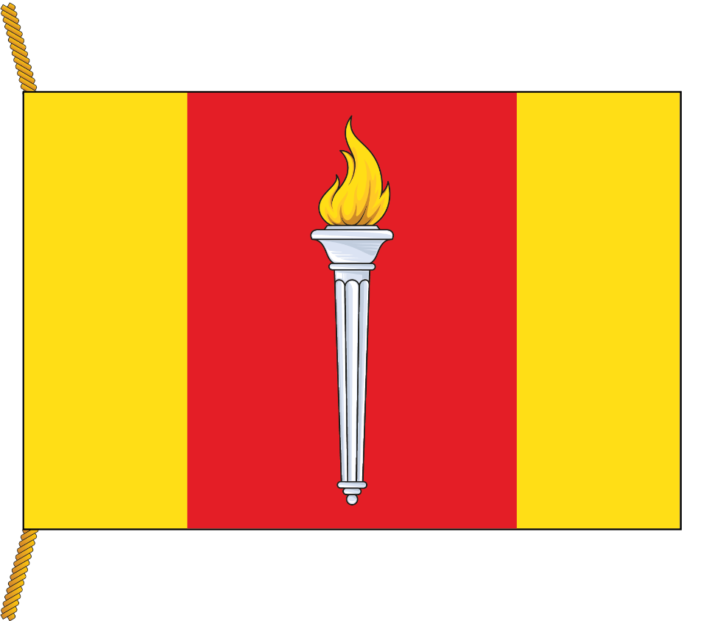
(оборотная сторона)
